|  |  |
| --- | --- |
| ICS | 35.240.01 |
| CCS | L 67 |

团体标准

T/CASMES XXXX—XXXX

电子病历归档存储管理系统建设规范

Specification for construction of electronic medical record archiving and storage management system

（征求意见稿）

XXXX - XX - XX发布

XXXX - XX - XX实施

中国中小企业协会  发布

目次

前言 II

1 范围 1

2 规范性引用文件 1

3 术语和定义 1

4 总体要求 1

5 系统架构 2

6 功能要求 2

7 性能要求 5

8 数据接口要求 6

9 运行环境要求 6

10 安全要求 6

11 运行维护 6

参考文献 7

1. 前言

本文件按照GB/T 1.1—2020《标准化工作导则 第1部分：标准化文件的结构和起草规则》的规定起草。

请注意本文件的某些内容可能涉及专利。本文件的发布机构不承担识别专利的责任。

本文件由宁波金唐软件有限公司提出。

本文件由中国中小企业协会归口。

本文件起草单位：宁波金唐软件有限公司。

本文件主要起草人：XXX。

电子病历归档存储管理系统建设规范

* 1. 范围

本文件规定了电子病历归档存储管理系统的总体要求、系统架构、功能要求、性能要求、数据接口要求、运行环境要求、安全要求、运行维护。

本文件适用于电子病历归档存储管理系统的建设。

* 1. 规范性引用文件

下列文件中的内容通过文中的规范性引用而构成本文件必不可少的条款。其中，注日期的引用文件，仅该日期对应的版本适用于本文件；不注日期的引用文件，其最新版本（包括所有的修改单）适用于本文件。

GB/T 22239 信息安全技术 网络安全等级保护基本要求

GB/T 22240 信息安全技术 网络安全等级保护定级指南

GB/T 25058 信息安全技术 网络安全等级保护实施指南

GB/T 25070 信息安全技术 网络安全等级保护安全设计技术要求

GB/T 28827.1 信息技术服务 运行维护 第 1 部分：通用要求

GB/T 28827.2 信息技术服务 运行维护 第 2 部分：交付规范

GB/T 28827.3 信息技术服务 运行维护 第 3 部分：应急响应规范

GB/T 29765 信息安全技术 数据备份与恢复产品技术要求与测试评价方法

GB/T 37964 信息安全技术 个人信息去标识化指南

GB/T 38154 重要产品追溯 核心元数据

GB/T 39786 信息安全技术 信息系统密码应用基本要求

GB/T 41479 信息安全技术 网络数据处理安全要求

GB/T 42460 信息安全技术 个人信息去标识化效果评估指南

GB/T 43697 数据安全技术 数据分类分级规则

* 1. 术语和定义

本文件没有需要界定的术语和定义。

* 1. 总体要求

系统应提供清晰、简洁、友好的中文人机交互界面，各个模块的界面风格和操作习惯应一致，操作应易学易用，应能使系统用户快速找到所需功能和信息。

系统应能适应不同终端设备，在不同分辨率和屏幕尺寸下应能呈现良好显示效果。

系统采用的软件产品应通过国家认可的第三方测试机构测试；系统建成后应进行标准符合性测试。

应建立完善的运维保障机制，配备专门的常态化运维队伍，保障平台的稳定运行。

* 1. 系统架构

系统由平台服务层、数据存储层、应用服务层组成，其总体架构见图 1。

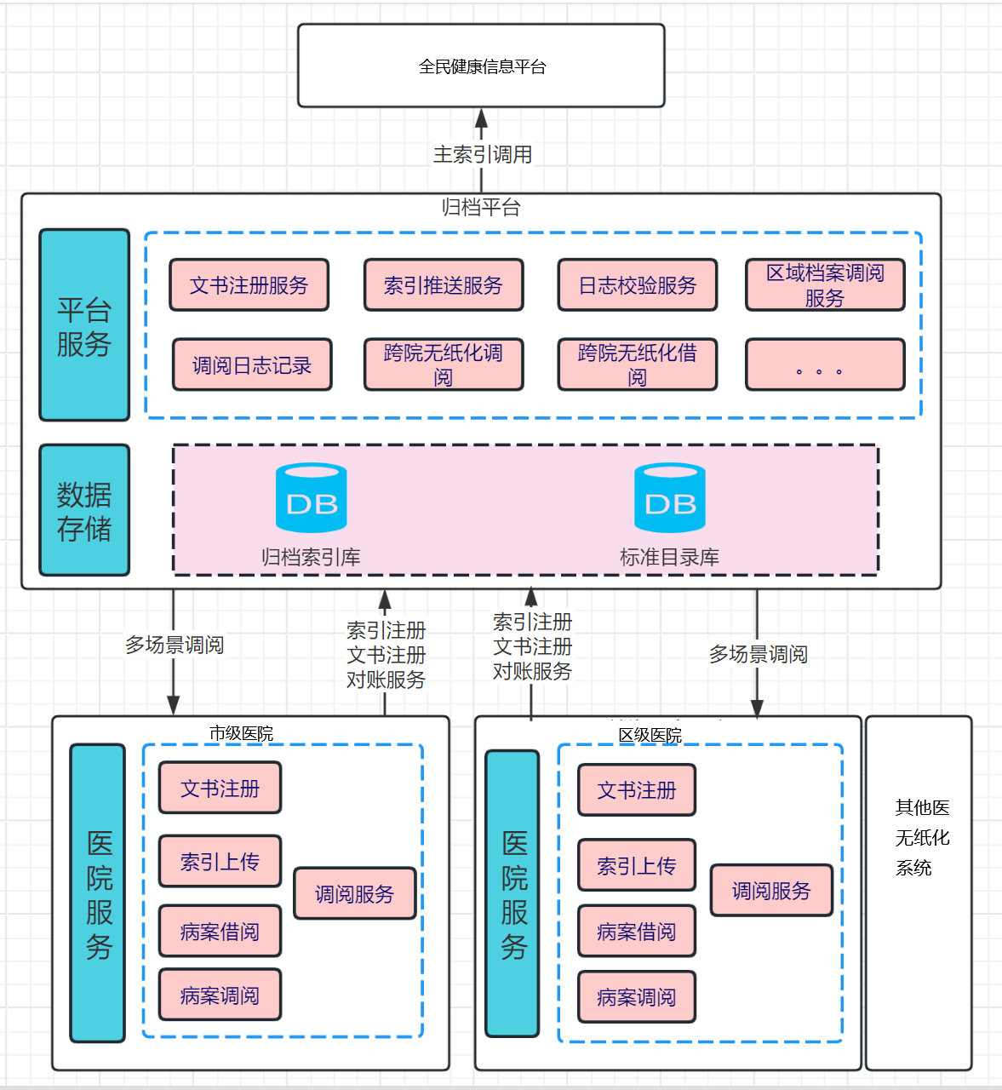

1. 电子病历归档存储管理系统架构图

平台服务层为平台的运行提供基础服务支撑，包括文书注册服务、索引推送服务、日志校验服务、区域档案调阅服务、调阅日志记录、跨院无纸化调阅、跨院无纸化借阅等。

数据存储层为系统提供统一的数据存储服务，包括归档索引库、标准目录库。

应用服务层为不同层级医院提供文书注册、索引上传、病案借阅、病案调阅等服务。

* 1. 功能要求
     1. 平台端功能
        1. 患者主索引

提供包含公民身份证号码、姓名、性别、年龄、民族、出生地、出生日期等基本信息的患者主索引库。

提供患者主索引库信息整合，实现患者信息的动态管理。

支持通过患者姓名、身份证号等对患者主索引信息进行检索。

* + - 1. 标准病历目录

各机构可上传病历归属目录，目录内容包括但不限于住院病案首页、入院记录、病程记录、术前讨论记录、手术同意书、麻醉同意书、麻醉术前访视记录、手术安全核查记录、手术清点记录、麻醉记录、手术记录、麻醉术后访视记录、术后病程记录、出院记录、死亡记录、死亡病例讨论记录、输血治疗知情同意书、特殊检查（特殊治疗）同意书、会诊记录、病危（重）通知书、病理资料、辅助检查报告单、医学影像检查资料、体温单、医嘱单、病重（病危）患者护理记录等医疗环境产生的各类医疗文书和患者知情授权等同意书等。

医院可在标准病历目录的基础上扩充目录，并支持机构端目录映射到平台端标准病历目录。各机构病案索引上传时按平台端标准病历目录内容和顺序进行上传。

* + - 1. 归档病案索引库

整合患者在各家机构就诊时所有的归档病案。

支持统一编码体系，采用国际或国内通用的编码体系对病历中的疾病、手术、检查等项目进行编码；同时定义索引库中的关键字段，如患者身份标识号（ID）、患者姓名、性别、年龄、住院号、医疗机构、入院日期、出院日期、科室、主诊断、主手术等信息。

支持对纸质病历数字化的病案的整合。

* + - 1. 文书注册服务

各家机构通过安全认证后在病案归档时调用服务上传病历索引数据，提供病历文书的注册、存储、检索等功能。

平台按批量或单个接收来自机构端通过文书注册应用程序编程接口（API）服务得到的病历索引数据，对数据进行格式验证和逻辑验证，验证通过后将病历索引数据存储到数据库中。数据库存储病案索引、病历文档及其他相关信息。对未归类目录外的文书类型进行识别扩展，并建立相应的索引。

* + - 1. 索引推送服务

提供病人索引推送服务，支持将机构端推送的患者 ID、患者姓名、性别、年龄、身份证号、住院号、医疗机构、入院日期、出院日期、科室、主诊断、主手术等信息与对应的病人索引进行匹配和归并，形成完整的病人医疗记录档案。

应对传输中病人索引信息进行加密，保障安全与隐私。平台接收信息后进行解析匹配，匹配成功则归并至对应患者档案，未匹配成功则按规则新建。

* + - 1. 日志校验服务

接收并解析来自机构端的数据，实时数据验证。机构端在数据上传前，记录本地日志，包括上传时间、文件名称、文件大小、发送状态等信息。

支持对接收到的数据进行日志记录，包括接收时间、来源机构、数据量、处理状态等信息。

* + - 1. 病案调阅服务

通过文件索引路径调取机构端提供的病案调阅服务；基于主索引串联患者在各家机构的病历信息，并按标准目录结构进行一体化展现调阅。

病案调阅服务支持调阅病历资料的详细内容包括但不限于入院记录、病程记录、手术记录、出院记录、影像资料、检验检查报告、医嘱信息等信息，同时支持调阅纸质翻拍归集的文书、历史纸质翻拍的病历等。

支持对每次病历资料的调阅情况进行记录。

* + - 1. 跨院无纸化病案调阅

提供全量病案调阅服务，记录每一次调阅信息，包含不限于调阅人、调阅时间、调阅场景等信息。

* + - 1. 跨院无纸化病案借阅

支持跨医疗机构经借阅申请审核通过、调阅授权后，通过指定的方式调阅病历资料。对患者的跨院病案数据借阅信息包括各类电子病历文书、纸质翻拍归集的病案数据、患者检查、检验报告等数据。

* + - 1. 调阅日志记录

病案调阅日志记录应包含调阅机构、调阅人、调阅科室、调阅时间、调阅场景类型、病案号、患者姓名、年龄、性别、住院号等信息。

支持按调阅场景、调阅机构等统计调阅次数，并分别记录跨院调阅次数。

支持对患者在平台端就诊时，调阅该患者跨院病案数据，包括患者的电子病历、纸质翻拍归集的病案数据，并实时记录调阅日志。

* + 1. 机构端功能
       1. 标准病历目录映射

支持机构端与平台端的文书类型映射，以保证各机构文书定义一致，病历目录及文书类型包括但不限于住院病案首页、入院记录、病程记录、术前讨论记录、手术同意书、麻醉同意书、麻醉术前访视记录、手术安全核查记录、手术清点记录、麻醉记录、手术记录、麻醉术后访视记录、术后病程记录、出院记录、死亡记录、死亡病例讨论记录、输血治疗知情同意书、特殊检查（特殊治疗）同意书、会诊记录、病危（重）通知书、病理资料、辅助检查报告单、医学影像检查资料、体温单、医嘱单、病重（病危）患者护理记录等医疗环境产生的各类医疗文书和患者知情授权等同意书等。

* + - 1. 归档病案库升级

支持完善升级医院归档病案库，归档病案库包括：

1. 关系型数据库：存放业务数据，包括病案流程数据、日志记录、借阅记录等信息；
2. 文件数据库：存放非结构化数据，包括电子病历文档、纸质翻拍病历、实验室信息管理系统（LIS）报告、医学影像存档与通信系统（PACS）报告等。

支持归档时零星纸质文书的翻拍，将非电子化的文书以可移植文件格式（PDF）归集到患者整份病案中。

院内病历归档对接调用医院的机构签章服务做整份病历的电子签章，确保归档病案不可篡改。PDF 归档的病案支持后续大模型读取识别，支持循证质控平台的数据利用。

在院内病历归档时将病人的患者 ID、患者姓名、性别、年龄、身份证号、住院号、医疗机构、入院日期、出院日期、科室、主诊断、主手术等索引信息上传推送至平台端，并按平台规范要求的各类病案文书通过调用文书注册 API 服务注册至平台，供平台生成区域连续性的病历数据索引。

医院归档病案库按平台规范要求提供病案数据读取服务，供平台端服务调取。

提供对账功能，实现本地日志与平台日志对比，包括上传时间、文件名称、文件大小、发送状态等信息，分析出对账结果。

提供异常数据补传功能。按平台规范要求提供机构端校验请求响应服务，与平台端同步日志信息。比对双方日志中的病案号、上传时间等关键信息，确认哪些数据已成功上传并处理。

提供批量上传或单个上传医院归档病案功能，根据实际需要选择合适的上传方式。

* + - 1. 院外纸质文书翻拍

支持采用高拍仪或者扫描仪将院外纸质文书、纸质报告单及其他纸质文档等进行翻拍。

支持通过光学字符识别（OCR）文书类型、病人姓名、住院号等信息并选择文书归属类型或目录。

院外翻拍病历根据病人主索引统一纳入，并上传至调阅平台。

* + - 1. OCR识别

支持翻拍后 OCR 文书识别，能识别纸质病历中的病历名称、患者姓名、年龄、性别、住院号、科室、床位号等基本信息，并将识别患者的基本信息自动填充，用于患者信息登记。

支持识别文书的类型与自动归目。

支持文书内容的文本识别与输出，将图片中的文字进行文本格式的提取，将非文本类型的文件转换成文本。

* + - 1. 业务系统功能对接改造

具备改造医院业务系统功能、对既往病历增加调阅区域病案信息功能，并通过平台控制调阅权限。

具备改造出院病案借阅功能，对接区域病案借阅流程，实现跨机构病案借阅，并通过平台控制借阅权限。

* 1. 性能要求

系统应能支持 700 位用户同时访问，提供 7×24 h 的连续运行，系统或硬件故障导致的维护时间全年累计应小于 24 h。

系统数据查询分析和业务处理速度快、反应及时，在静态页面并发 700 位用户时，不考虑带宽限制的情况下业务操作响应时间应小于 3 s。

小于 3 个线程的简单业务动态页面在并发 100 位用户时响应时间应小于 3 s，大于 3 个线程的复杂业务动态页面在并发 100 位用户时响应时间应小于 5 s。

实时查询时间应小于 3 s，单个统计指标技术时间应小于 5 s，复杂统计分析时间应小于 10 s，复杂报表计算时间应小于 30 s。

操作系统宜具有一定的容错能力。

* 1. 数据接口要求

应具备与第三方平台数据交互的数据接口。

应预留第三方平台（软件）提供二次开发所需的接口服务。

可使用（超文本传输协议）HTTP、（超文本传输安全协议）HTTPS 等传输协议，可参照 GB/T 38154 相关要求并结合实际情况，制定数据接口规范。

* 1. 运行环境要求

应基于组件的方式部署系统应用，提高系统的可用性、可扩展性和可靠性。

应使用正版、稳定的服务器版操作系统，定期升级系统补丁。

应使用主流应用服务器软件，应用服务器软件应承载量高、安全性高、稳定性好。

应安装正版高性能杀毒软件，制定安全措施，定期升级病毒库，防止病毒感染。

* 1. 安全要求

应保障服务器运行环境、网络环境、使用终端的安全性。

应按 GB/T 22240 的要求确定电子病历归档存储管理系统的安全保护等级，应按 GB/T 25058 的要求开展安全等级保护。

应按 GB/T 22239、GB/T 25070 的要求开展网络安全保护。

应按 GB/T 39786 的要求开展密码应用和管理。

应按 GB/T 43697 对数据进行分类分级。

宜使用数据库备份软件，定期对数据库中的数据进行备份，数据备份应符合 GB/T 29765 的相关要求。

数据处理者应在数据全生命周期处理过程中，记录数据处理、权限管理、人员操作等日志，日志留存时间不少于 6 个月。数据处理应符合 GB/T 41479 的要求。

应建立数据流通安全审计和溯源机制，确保数据流通过程中的信任度；应建立分级授权访问制度，以确保数据和系统安全。

应按 GB/T 37964、GB/T 42460 的要求，处理个人隐私信息时，保护个人信息安全。

* 1. 运行维护

系统建设和管理部门应做好电子病历归档存储管理系统的运维工作，系统运行维护基本要求应符合 GB/T 28827.1 的要求；系统运行维护的交付应符合 GB/T 28827.2 的要求；系统运行维护的应急响应应符合 GB/T 28827.3 的要求。

参考文献

[1] 医疗机构病历管理规定（国卫医发〔2013〕）

